|  |  |  |  |  |  |
| --- | --- | --- | --- | --- | --- |
| **주차** | 17주차 | **기간** | 04.20~04.26 | **지도교수** | (서명) |
| 이번주 한일 요약 | 낙석 전조 기능을 블루프린트로 구현하기 및 전체 적용 돕기 | | | | |

<상세 수행내용>

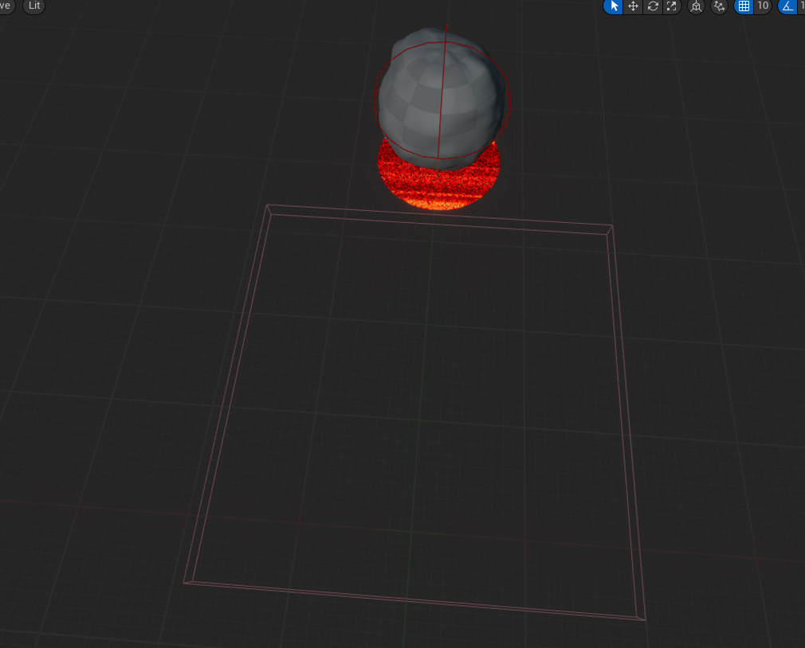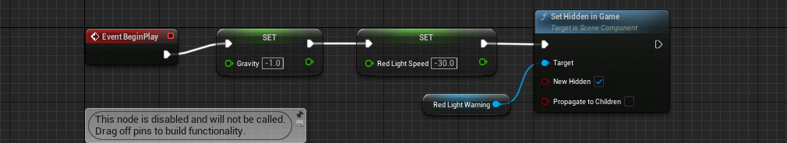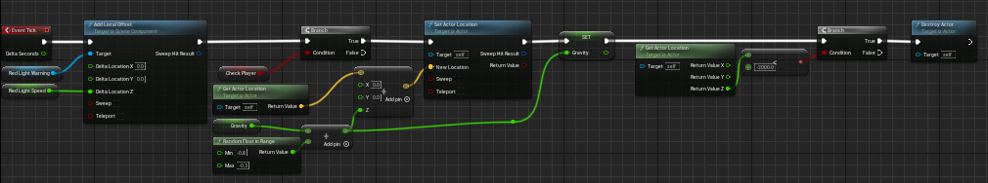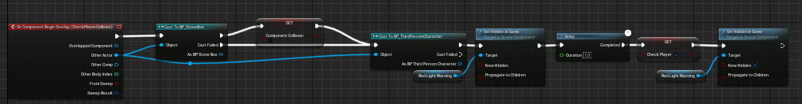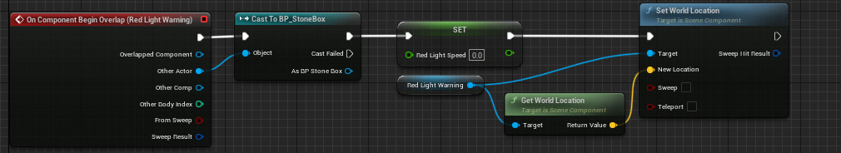

낙석 구간에서 돌이 떨어지는 것을 그림자를 통해 위치를 파악해 플레이어가 피할 수 있도록 하는 것이 원래 기획이었으나 광원 설치에서 어려울 것이라고 하여 붉은 원을 통해 떨어질 곳을 미리 표시하고 낙하하는 기능을 대신 제작

|  |  |  |  |
| --- | --- | --- | --- |
| **문제점 정리** | - | | |
| **해결방안** | - | | |
| **다음주차** | 18주차 | **다음기간** | 04.27~05.03 |
| **다음주 할일** | 중간발표게임 제작 서포트 | | |
| **지도 교수**  **Comment** |  | | |